
Πρωτόκολλο για τη χορήγηση προφυλακτικής αντιρετροϊκής αγωγής (Pre Exposure Prophylaxis – PrEP) πριν από πιθανή έκθεση στον HIV

ΔΙΕΥΘΥΝΣΗ ΠΡΟΛΗΨΗΣ & ΕΠΙΔΗΜΙΟΛΟΓΙΚΗΣ ΕΠΙΤΗΡΗΣΗΣ HIV/AIDS, ΣΜΝ & ΗΠΑΤΙΤΙΔΩΝ

ΕΘΝΙΚΟΣ ΟΡΓΑΝΙΣΜΟΣ ΔΗΜΟΣΙΑΣ ΥΓΕΙΑΣ (Ε.Ο.Δ.Υ.)
ΥΠΟΥΡΓΕΙΟ ΥΓΕΙΑΣ
ΑΓΡΑΦΩΝ 3-5, ΜΑΡΟΥΣΙ 15123
ΤΗΛ: 2105212000

ΑΘΗΝΑ 2023


Συντονισμός – Γενική Επιμέλεια: Παρασκευά Δήμητρα
Συγγραφή Προσχεδίου: Γιάννου Φωτεινή
Σχολιασμός τελικού κειμένου – Επιμέλεια: Λαζανάς Μάριος
Παρασκευής Δημήτριος
Χατζηγεωργίου Δημήτριος

Βιβλιογραφικές Πηγές:
- https://www.cdc.gov/hiv/pdf/risk/prep/cdc-hiv-prep-guidelines-2021.pdf
- https://www.cdc.gov/hiv/clinicians/prevention/prescribe-prep.html
- https://www.eacsociety.org/media/guidelines-12.0.pdf

Πρόλογος

Η PrEP (Pre Εxposure Prophylaxis – Προφύλαξη πριν την έκθεση), αποτελεί σήμερα ένα αποτελεσματικό μέσο για τη δημόσια υγεία, με αποδεδειγμένη ασφάλεια και αποτελεσματικότητα στη μείωση του κινδύνου μόλυνσης από τον ΗΙV σε οροαρνητικά άτομα υψηλού κινδύνου, και έχει επιβεβαιωθεί μέσα από πολλές και μεγάλες κλινικές δοκιμές και μελέτες. H χρήση της PrEP με τον συνδυασμό TDF/FTC έχει λάβει έγκριση από τον Αμερικάνικο Οργανισμό Φαρμάκων και Τροφίμων (FDA) το 2012 και από την Ευρωπαϊκό Οργανισμό Φαρμάκων (EMA) το 2016, ενώ ο Παγκόσμιος Οργανισμός Υγείας, το CDC και το ΕCDC έχουν εκδώσει οδηγίες και συστάσεις για την εφαρμογή της. Η PrEP χορηγείται ήδη σε πολλές χώρες, εντός και εκτός Ευρωπαϊκής ένωσης, συμβάλλοντας σημαντικά στην μείωση της επίπτωσης της ΗΙV λοίμωξης και στην προσπάθεια εξάλειψης της πανδημίας από τον HIV.
Καθοριστική παράμετρος για τη μέγιστη αποτελεσματικότητα της PrEP αποτελεί η υψηλή συμμόρφωση και η συνέχισή της από τα άτομα που τη λαμβάνουν, για όσο διαρκεί η σεξουαλική συμπεριφορά υψηλού κινδύνου για μόλυνση από τον HIV.
Η πρόσβαση στην PrEP στη χώρα μας και η διαθεσιμότητά της αποτελούν σήμερα μια επιτακτική ανάγκη. Η επιτυχής εφαρμογή της PrEP προαπαιτεί ένα σαφώς καθορισμένο και προσιτό μοντέλο φροντίδας, το οποίο θα είναι προσαρμοσμένο στο μέγεθος του πληθυσμού που στοχεύει η PrEP και στις δυνατότητες του Συστήματος Υγείας της κάθε χώρας.

- Αλγόριθμοι αξιολόγησης υποψήφιων για χορήγηση PrEP ατόμων

Η PrEP θα πρέπει να χορηγείται σε σεξουαλικά ενεργά άτομα που διατρέχουν σημαντικό κίνδυνο μόλυνσης με τον HIV.

Α) Αξιολόγηση ενδείξεων για χορήγηση PrEP σε σεξουαλικώς ενεργά άτομα

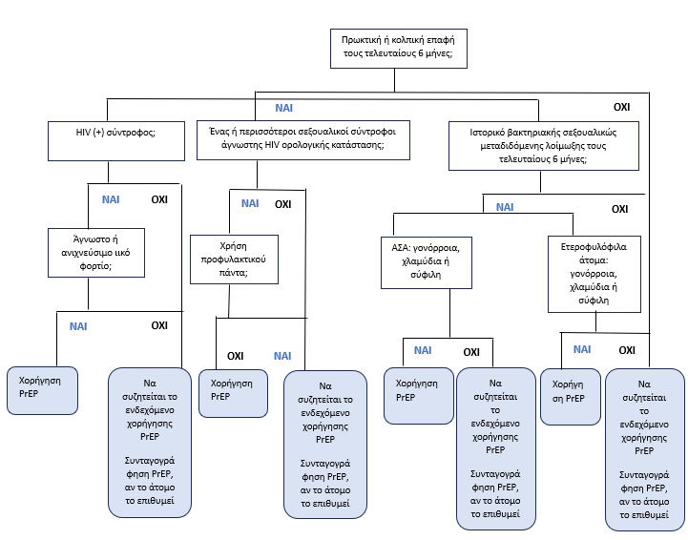

Β) Αξιολόγηση ενδείξεων για χορήγηση PrEP σε άτομα που κάνουν χρήση ενδοφλέβιων εξαρτησιογόνων ουσιών

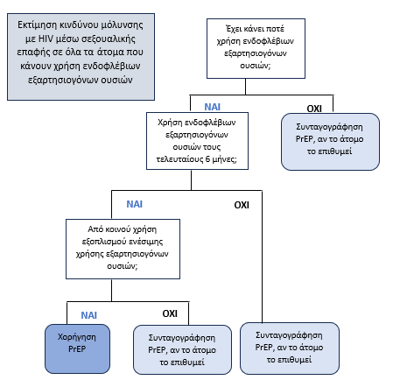

- Ποιοι θα είναι οι δικαιούχοι (εξ΄ ορισμού αφορά σε HIV οροαρνητικά άτομα)
- Άτομα με αυξημένο κίνδυνο να μολυνθούν από τον HIV. Ως αυξημένος κίνδυνος μόλυνσης ορίζεται το σύνολο των παραγόντων που αυξάνουν τις πιθανότητες ενός ανθρώπου να μολυνθεί από τον HIV, οι οποίοι ενδεικτικά μπορεί να σχετίζονται με την εργασία, τον τόπο διαβίωσης, τα υποκείμενα νοσήματα και τη σεξουαλική συμπεριφορά του.
- Άτομα που έρχονται σε σεξουαλική επαφή με ερωτικό σύντροφο διαφορετικού ΗIV ορολογικού προφίλ (που έχει τεθεί η διάγνωση HIV/AIDS).
- Χρήστες ενδοφλέβιων εξαρτησιογόνων ουσιών.
- Άτομα που έρχονται σε σεξουαλική επαφή επ’ αμοιβή.

- Ποιος θα χορηγεί την PrEP
Η συνταγογράφηση της PrEP και η μετέπειτα παρακολούθηση του ατόμου κατά τη διάρκεια χορήγησής της, γίνεται αποκλειστικά από ιατρό με ειδικότητα παθολογίας, ή γενικής ιατρικής, ή δερματολογίας/αφροδισιολογίας, ή μαιευτικής γυναικολογίας.

- Σχήματα PrEP
Το πιο κοινώς διαθέσιμο φάρμακο περιλαμβάνει 300 mg tenofovir (σε ορισμένες γενόσημες μορφές του TDF χρησιμοποιείται φωσφορικό ή μηλεϊνικό αντί του φουμαρικού άλατος) συνδυασμένο με 200 mg emtricitabine (TDF/FTC).

H χορήγηση της PrEP γίνεται:
1) με καθημερινή λήψη από του στόματος του παραπάνω συνδυασμού (Daily PrEP), ενώ
2) η χορήγησή της με λήψη πριν και μετά την σεξουαλική έκθεση (On Demand PrEP), έχει αποδειχθεί εξίσου αποτελεσματική σε ενήλικες Άνδρες που έχουν Σεξουαλικές επαφές με άλλους Άνδρες (ΑΣΑ).
- Η PrEP τόσο για τους άνδρες όσο και τις γυναίκες, θα πρέπει να λαμβάνεται για 7 ημέρες πριν την πρώτη έκθεση και να διακόπτεται 7 ημέρες μετά την τελευταία έκθεση.
- Μόνο για τους ΑΣΑ, η PrEP μπορεί να χορηγείται σε δοσολογία “on-demand” (διπλή δοσολογία του TDF/FTC 2-24 ώρες πριν από κάθε σεξουαλική επαφή, ακολουθούμενη από 2 μονές δόσεις TDF/FTC, 24 και 48 ώρες μετά την 1^{η} λήψη φαρμάκου. Δεν υπάρχουν δεδομένα αποτελεσματικότητας σχετικά με την on demand χορήγηση PrEP TDF/FTC σε γυναίκες.

Χρονοδιάγραμμα δοσολογίας «2-1-1»
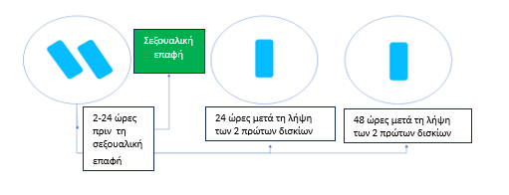
Ανάλογα με τη χρονική στιγμή των ακόλουθων σεξουαλικών επαφών, οι ΑΣΑ θα πρέπει να καθοδηγούνται να λαμβάνουν τις ακόλουθες δόσεις ως εξής:
- Σε περίπτωση σεξουαλικής επαφής την επόμενη ημέρα μετά την ολοκλήρωση της λήψης των δόσεων «2-1-1», να λαμβάνεται 1 δισκίο την ημέρα έως 48 ώρες μετά την τελευταία σεξουαλική επαφή.
- Σε περίπτωση που μεσολαβεί χρονικό διάστημα < 7 ημερών μεταξύ της λήψης του τελευταίου δισκίου και της επόμενης σεξουαλικής επαφής, να συνεχίζεται η καθημερινή λήψη ενός δισκίου.
- Σε περίπτωση που μεσολαβεί χρονικό διάστημα ≥ 7 ημερών μεταξύ της λήψης του τελευταίου δισκίου και της επόμενης σεξουαλικής επαφής, να ξεκινά πάλι η PrEP με τη λήψη 2 δισκίων.

Πιθανές Ανεπιθύμητες Ενέργειες
Tα άτομα τα οποία λαμβάνουν TDF/FTC ως PrEP, θα πρέπει να ενημερώνονται σχετικά με την πιθανή εμφάνιση ανεπιθύμητων ενεργειών. Ορισμένοι εξ΄ αυτών (<10%) μπορεί να παρουσιάσουν ένα σύνδρομο “start-up”, το οποίο υποχωρεί εντός ενός μήνα από την έναρξη λήψης PrEP και συνήθως περιλαμβάνει κεφαλαλγία, κοιλιακό άλγος και απώλεια βάρους.

- Αρχικός εργαστηριακός έλεγχος πριν την έναρξη της PrEP
Σε όλα τα άτομα στα οποία, βάσει των ανωτέρω, ενδείκνυται δυνητικά η χορήγηση PrEP και τα οποία επιθυμούν να τη λάβουν, καθώς και στα άτομα χωρίς σχετικές ενδείξεις που επιθυμούν να λάβουν PrEP, θα πρέπει να διενεργείται εργαστηριακός έλεγχος προκειμένου να εντοπιστούν άτομα για τα οποία μια τέτοιου είδους παρέμβαση θα ήταν επιβλαβής ή θα μπορούσε να παρουσιάσει συγκεκριμένους κινδύνους για την υγεία τους, που θα απαιτούσαν στενή παρακολούθηση.

Πριν την έναρξη της PrEP θα πρέπει να διενεργείται έλεγχος για:
- HIV
- Σεξουαλικά Μεταδιδόμενα Νοσήματα (σύφιλη, χλαμύδια, γονόρροια, ηπατίτιδες) κατά την έναρξη της PrEP (και ανά τακτά χρονικά διαστήματα κατά τη διάρκεια χορήγησής της)
- Νεφρική λειτουργία
- Ηπατίτιδα Β

Συστάσεις:
- Αρνητικό αποτέλεσμα εξέτασης ελέγχου 4^{ης} γενιάς για τον HIV (εφόσον είναι διαθέσιμη), εντός μιας εβδομάδας πριν την έναρξη της PrEP. Συστήνεται η εξέταση ελέγχου για τον HIV να πραγματοποιείται κατά το συντομότερο δυνατόν διάστημα πριν την έναρξη της PrΕP. Σε περίπτωση υποψίας οξείας HIV λοίμωξης, θα πρέπει να διενεργείται επιπλέον μοριακός έλεγχος για την ανίχνευση του γενετικού υλικού του ιού (RNA) στο πλάσμα (HIV-RNA). Κατά τη διάρκεια χορήγησης PrEP, συστήνεται να γίνεται επανάληψη της εξέτασης ελέγχου 4^{ης} γενιάς για τον HIV ένα μήνα μετά την έναρξη χορήγησης, και στη συνέχεια κάθε τρεις μήνες.
- Σε περίπτωση εμφάνισης πρώιμων κλινικών συμπτωμάτων HIV ορομετατροπής ή μιας θετικής εξέτασης για τον ΗIV, που μπορεί να καθιστούν απαραίτητη την επίσκεψη του ατόμου σε Μονάδα Λοιμώξεων, η PrEP θα πρέπει να αντικαθίσταται, χωρίς διακοπή, από κατάλληλο θεραπευτικό σχήμα αντιρετροϊκής αγωγής.
- Η χορήγηση PrEP μπορεί να συνεχίζεται κατά την εγκυμοσύνη και το θηλασμό, σε περίπτωση εμμένοντος κινδύνου μόλυνσης από τον HIV.
- Πριν την έναρξη της PrEP, θα πρέπει να διενεργείται έλεγχος για την Ηπατίτιδα Β.
- Να διενεργείται συμβουλευτική στο άτομο αναφορικά με τη PreP, και ότι η PrEP δεν προλαμβάνει τη μόλυνση από άλλα ΣΜΝ.
- Συστήνεται σε όλα τα άτομα υπό PrEP να παρέχεται η δυνατότητα εμβολιασμού έναντι του ιού της ηπατίτιδας Α, του ιού της ηπατίτιδας Β, του ιού των ανθρωπίνων θηλωμάτων και του ιού mpox.
- Η χορήγηση δοξυκυκλίνης 200 mg ως προφύλαξη μετά την έκθεση, εντός 24-72 ωρών μετά την σεξουαλική επαφή, βρέθηκε ότι είναι αποτελεσματική στην πρόληψη των βακτηριακών σεξουαλικώς μεταδιδόμενων λοιμώξεων σε ΑΣΑ, με την επιφύλαξη των άγνωστων μακροπρόθεσμων επιδράσεων στη μικροχλωρίδα και την αντοχή που σχετίζεται με τις σεξουαλικώς μεταδιδόμενες λοιμώξεις. Μπορεί να προτείνεται η χορήγησή της σε άτομα που παρουσιάζουν επαναλαμβανόμενες σεξουαλικώς μεταδιδόμενες λοιμώξεις, κατά περίπτωση.
- Να διενεργείται συμβουλευτική σχετικά με την πιθανότητα το σχήμα PrEP που περιέχει TDF να επηρεάσει την νεφρική λειτουργία και τα οστά. Συστήνεται η διενέργεια ελέγχου νεφρικής λειτουργίας εντός των πρώτων 3 μηνών από την έναρξη της PrEP και έλεγχος νεφρικής λειτουργίας και προσυμπτωματικός έλεγχος για ενδεχόμενη οστική νόσο.
- Να διενεργείται συμβουλευτική σχετικά με ότι η PrEP, όπως και τα υπόλοιπα μέτρα πρόληψης, είναι αποτελεσματική όταν λαμβάνεται. Συστήνεται να γίνεται ένας διερευνητικός έλεγχος αναφορικά με τη συμμόρφωση ένα μήνα μετά την έναρξη, και σχετική συμβουλευτική μπορεί να απαιτείται κατά τις επόμενες επισκέψεις (follow up).
- Να διενεργείται συμβουλευτική αναφορικά με το ότι μπορεί να γίνεται πολύμηνη συνταγογράφηση για την PrEP, αλλά κάθε διαδοχική συνταγή θα πρέπει να καλύπτει την χρονική περίοδο μέχρι την επόμενη επίσκεψη, η οποία θα είναι κάθε 3 μήνες.

- Εργαστηριακός έλεγχος κατά τις επόμενες επισκέψεις (follow-up)
Άπαξ και γίνει έναρξη της ημερήσιας χορήγησης από του στόματος PrEP, τα άτομα θα πρέπει να παρακολουθούνται κάθε 3 μήνες περίπου (είναι στην ευχέρεια του θεράποντος ιατρού ο τρόπος παρακολούθησης (δια ζώσης στην κλινική, διαδικτυακά ή μέσω τηλεφωνικής επικοινωνίας). Οι θεράποντες μπορεί να επιθυμούν να προγραμματίσουν πιο συχνή παρακολούθηση κατά το αρχικό χρονικό διάστημα μετά την έναρξη της PrEP (είτε τηλεφωνικά είτε μέσω επίσκεψης στην κλινική) [π.χ. 1 μήνα μετά την έναρξη], προκειμένου να εκτιμηθεί και να επιβεβαιωθεί η HIV οροαρνητική κατάσταση του ατόμου, να γίνει εκτίμηση για πρώιμες ανεπιθύμητες ενέργειες, να συζητηθούν οποιεσδήποτε δυσκολίες σχετικά με τη συμμόρφωση ως προς την αγωγή και να απαντηθούν οποιεσδήποτε ερωτήσεις που ενδεχομένως έχει το άτομο.

Όλα τα άτομα τα οποία λαμβάνουν από του στόματος PrEP θα πρέπει να παρακολουθούνται:
- Τουλάχιστον κάθε 3 μήνες προκειμένου:
- Να επαναληφθεί ο έλεγχος για HIV και να γίνει εκτίμηση του ατόμου για ενδείξεις ή συμπτώματα οξείας HIV λοίμωξης, ώστε να επιβεβαιωθεί ότι το άτομο είναι ακόμη HIV οροαρνητικό.
- Να γίνεται συνταγογράφηση της PrEP, για διάστημα όχι μεγαλύτερο των 90 ημερών (μέχρι την επόμενη εξέταση για HIV).
- Να αξιολογηθεί και να παρασχεθεί υποστήριξη σχετικά με τη συμμόρφωση ως προς την αγωγή και την υιοθέτηση συμπεριφορών που μειώνουν τον κίνδυνο μόλυνσης με τον HIV.
- Να διενεργηθεί εργαστηριακός έλεγχος για Σεξουαλικώς Μεταδιδόμενα Νοσήματα (ΣΜΝ) σε σεξουαλικώς ενεργά άτομα με σημεία ή συμπτώματα λοίμωξης και προσυμπτωματικός έλεγχος για ασυμπτωματικούς ΑΣΑ υψηλού κινδύνου για επαναλαμβανόμενα επεισόδια βακτηριακών ΣΜΝ (π.χ. αυτούς με ιστορικό σύφιλης, γονόρροιας ή χλαμυδίων σε προηγούμενες επισκέψεις ή με πολλαπλούς σεξουαλικούς συντρόφους) και
- Να απαντηθούν τυχόν νέα ερωτήματα και να παρασχεθεί οποιαδήποτε νέα πληροφορία σχετικά με τη χορήγηση PrEP.

- Τουλάχιστον κάθε 6 μήνες προκειμένου:
- Να παρακολουθείται η εκτιμώμενη κάθαρση κρεατινίνης (eCrCl) για άτομα ηλικίας ≥50 ετών ή άτομα με eCrCl< 90 ml/min κατά την έναρξη της PrEP.
  - Επί παρουσίας άλλων παραγόντων κινδύνου (π.χ. υπέρταση, διαβήτης), μπορεί να απαιτείται συχνότερη παρακολούθηση της νεφρικής λειτουργίας ή μπορεί να απαιτείται η διενέργεια επιπλέον εξετάσεων (π.χ. γενική εξέταση ούρων για πρωτεϊνουρία).
  - Μια αύξηση της τιμής της κρεατινίνης ορού δε αποτελεί λόγο αναστολής της θεραπείας, αν eCrCl ≥ 60 ml/min για το F/TDF.
  - Αν η eCrCl μειώνεται σταθερά (αλλά παραμένει ≥ 60 ml/min για το F/TDF),να ερωτάται το άτομο αν λαμβάνει υψηλές δόσεις ΜΣΑΦ ή πρωτεΐνες σε μορφή σκόνης. Συνιστάται νεφρολογική εκτίμηση επί παρουσίας και άλλων παραγόντων κινδύνου για τη νεφρική λειτουργία.
- Να διενεργηθεί εργαστηριακός έλεγχος για Σεξουαλικώς Μεταδιδόμενα Νοσήματα (ΣΜΝ) σε σεξουαλικώς ενεργά άτομα (π.χ. για σύφιλη, γονόρροια για όλα τα άτομα τα οποία λαμβάνουν PrEP και για χλαμύδια για τους ΑΣΑ και τις διεμφυλικές γυναίκες, ακόμη και αν είναι ασυμπτωματικοί).
- Να αξιολογηθεί το ενδιαφέρον του ατόμου σχετικά με την συνέχιση ή μη της PrEP.

- Τουλάχιστον κάθε 12 μήνες προκειμένου:
- Να παρακολουθείται η εκτιμώμενη κάθαρση κρεατινίνης (eCrCl) για όλα τα άτομα υπό αγωγή PrEP.
- Να διενεργείται εργαστηριακός έλεγχος για χλαμύδια σε ετεροφυλόφιλα άτομα (γυναίκες και άνδρες), ακόμη και αν αυτά είναι ασυμπτωματικά.

Χρονοδιάγραμμα διενέργειας εργαστηριακών εξετάσεων σχετιζόμενων με τη χορήγηση από του στόματος PrEP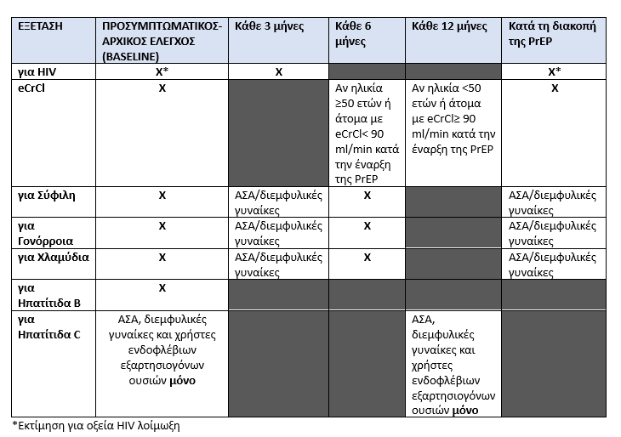
- Διακοπή και επανέναρξη ημερήσιας χορήγησης από του στόματος PrEP
Η λήψη της PrEP μπορεί να διακοπεί για αρκετούς λόγους, συμπεριλαμβανομένων: της επιλογής του ατόμου, αλλαγών στις συνθήκες ζωής του ατόμου (που το καθιστούν λιγότερο ευάλωτο ως προς τη μόλυνση με HIV), της εμφάνισης ανεπιθύμητων ενεργειών από τη θεραπεία, της ελλιπούς συμμόρφωσης στο θεραπευτικό σχήμα PrEP ή στις προγραμματισμένες επισκέψεις παρακολούθησης (για μεγάλο χρονικό διάστημα) και της HIV ορομετατροπής. Τόσο κατά την έναρξη, όσο και κατά τη διακοπή της PrEP, θα πρέπει να γίνεται συζήτηση με το άτομο σχετικά με ποιος είναι ο ασφαλής τρόπος για να διακόψει κάποιος και να κάνει επανέναρξη της λήψης ημερήσιας PrEP. Το προστατευτικό αποτέλεσμα της PrΕP έναντι μόλυνσης από HIV, εξασθενεί μετά από 7-10 ημέρες από τη διακοπή της ημερήσιας λήψης PrEP.

Επειδή έχει αναφερθεί διεθνώς ότι ορισμένα άτομα μολύνθηκαν με HIV σε σύντομο χρονικό διάστημα μετά τη διακοπή της PrEP, θα πρέπει να συζητούνται εναλλακτικές μέθοδοι μείωσης του κινδύνου μόλυνσης με τον HIV, συμπεριλαμβανομένης της δυνατότητας χορήγησης προφυλακτικής αντιρετροϊκής αγωγής μετά από μη-επαγγελματική έκθεση στον HIV (post-exposure prophylaxis, PΕP).

Κατά τη διακοπή της χορήγησης PrEP για οποιονδήποτε λόγο, θα πρέπει να καταγράφονται στον ιατρικό φάκελο του ατόμου:
- η HIV ορολογική κατάσταση του ατόμου
- ο λόγος της διακοπής
- η πρόσφατη συμμόρφωση του ατόμου ως προς την τρέχουσα θεραπεία και
- οι πρόσφατες αναφερόμενες σεξουαλικές συμπεριφορές υψηλού κινδύνου.

- Σύνοψη οδηγιών για την καθημερινή χορήγηση από του στόματος PrEP

 | Σεξουαλικώς ενεργά άτομα | Χρήστες ενδοφλέβιων εξαρτησιογόνων ουσιών¹
Αναγνώριση τυχόν σημαντικού κινδύνου για μόλυνση με HIV | Πρωκτική ή κολπική επαφή τους τελευταίους 6 μήνες ΚΑΙ οποιοδήποτε από τα παρακάτω:  - HIV οροθετικός σεξουαλικός σύντροφος (ειδικά αν το ιικό φορτίο του συντρόφου είναι άγνωστο ή ανιχνεύσιμο)  - Βακτηριακής αιτιολογίας ΣΜΝ  - Ιστορικό ασυνεπούς ή μη χρήσης προφυλακτικού κατά τη σεξουαλική επαφή | - Από κοινού χρήση ενδοφλέβιων εξαρτησιογόνων ουσιών με HIV οροθετικό άτομο  Ή  - Από κοινού χρήση ενδοφλέβιων εξαρτησιογόνων ουσιών
Κλινικά επιλέξιμοι | Θα πρέπει να πληρούνται ΟΛΕΣ οι παρακάτω συνθήκες:  - Αρνητικό αποτέλεσμα εξέτασης ελέγχου 4^{ης} γενιάς για τον HIV (εφόσον είναι διαθέσιμη), εντός μιας εβδομάδας πριν την έναρξη της PrEP. Συστήνεται η εξέταση ελέγχου για τον HIV να πραγματοποιείται κατά το συντομότερο δυνατόν διάστημα πριν την έναρξη της PrΕP.  - Όχι κλινικά σημεία/συμπτώματα οξείας HIV λοίμωξης  - Εκτιμώμενη κάθαρση κρεατινίνης ≥ 30 ml/min  - Απουσία αντενδείξεων
Δοσολογία | Καθημερινές, συνεχείς από του στόματος δόσεις F/TDF, κάθε διαδοχική συνταγή θα πρέπει να καλύπτει χρονική περίοδο ≤ 90 ημερών
Παρακολούθηση | Τουλάχιστον κάθε 3 μήνες:  - έλεγχος για HIV, αξιολόγηση και παροχή υποστήριξης σχετικά με τη συμμόρφωση ως προς την αγωγή και την υιοθέτηση συμπεριφορών που μειώνουν τον κίνδυνο μόλυνσης με τον HIV  - εργαστηριακός έλεγχος για ΣΜΝ σε σεξουαλικώς ενεργά άτομα με σημεία ή συμπτώματα λοίμωξης και προσυμπτωματικός έλεγχος για ασυμπτωματικούς ΑΣΑ υψηλού κινδύνου για επαναλαμβανόμενα επεισόδια βακτηριακών ΣΜΝ  Τουλάχιστον κάθε 6 μήνες:  - παρακολούθηση εκτιμώμενης κάθαρσης κρεατινίνης (eCrCl) για άτομα ηλικίας ≥50 ετών ή άτομα με eCrCl< 90 ml/min κατά την έναρξη της PrEP  - εργαστηριακός έλεγχος για Σεξουαλικώς Μεταδιδόμενα Νοσήματα (ΣΜΝ) σε όλα τα σεξουαλικώς ενεργά άτομα²  Τουλάχιστον κάθε 12 μήνες:  - εκτίμηση νεφρικής λειτουργίας σε όλα τα άτομα  - εργαστηριακός έλεγχος για χλαμύδια σε ετεροφυλόφιλα άτομα (γυναίκες και άνδρες), ακόμη και αν αυτά είναι ασυμπτωματικά

1 Επειδή οι περισσότεροι εκ των χρηστών ενδοφλέβιων εξαρτησιογόνων ουσιών είναι και σεξουαλικά ενεργοί, θα πρέπει γίνεται αξιολόγηση για τυχόν υιοθέτηση επικίνδυνων για μόλυνση με HIV πρακτικών κατά τη σεξουαλική επαφή, 2 π.χ. για σύφιλη, γονόρροια για όλα τα άτομα τα οποία λαμβάνουν PrEP και για χλαμύδια για τους ΑΣΑ και τις διεμφυλικές γυναίκες, ακόμη και αν είναι ασυμπτωματικοί

